**Projeto: EasyList**

**Diego, Filipe, Matheus, Victor**

**Escopo**

Cenário problema:

Nosso software vem para ajudar aquelas pessoas que gostariam de ter suas compras mais organizadas e em mãos.

Uma das dificuldades que as pessoas encontram ao pensar na sua lista de compras é lembrar e organizar os produtos que desejam adquirir. Geralmente elas dedicam um momento para escrever os itens que desejam em uma folha de papel antes de ir às compras. Para além disso, não conseguem dedicar tempo e ter uma visão dos itens consumidos de forma a poder gerenciá-los, como: saber quais itens são mais consumidos em um período, valor médio de compras em um período, valor médio por itens, armazenar as informações...

Desta forma, este projeto visa auxiliar as pessoas a criarem suas listas digitais...

Proposta de valor:

1. Qual é o público-alvo (que irá utilizar o software)? Pessoas de qualquer idade que ~~precisam~~ desejam organizar sua lista de ~~fazer~~ compras.

2. Quais são as necessidades de software ~~da organização~~? Um smartphone, com acesso à internet e conta no Google.

3. Quais são as soluções utilizadas ~~que a organização usa~~ atualmente? Papel, é rápido de se fazer a lista, porém ~~que~~ pode ser perdido facilmente. Outros aplicativos que ... (o que oferecem?)

4. O que poderia fazer com que a solução do seu time fosse diferenciada? Uma melhor interface para o usuário. ~~Facilitando assim a aderência.~~ Será armazenado em nuvem? Se sim, manter em nuvem é um diferencial, pois a lista pode ser recuperada de qualquer dispositivo com acesso à internet. Verificar se tem outros diferenciais!! Ao realizar a análise competitiva é possível perceber diferenciais da proposta!

**Visão Geral – Proposta de solução**

Objetivo: A aplicação tem como objetivo servir de auxílio à memória, de forma que o usuário possa recordar, manter a lista de itens e recuperá-los no momento de uma compra... (incluir todas as ações que o usuário pode fazer no aplicativo).

Vantagens: Nosso projeto facilitará para as pessoas a melhor gerenciarem suas compras, para ter uma visão mais clara ... (ver escopo)

Tecnologias: Para isto, as tecnologias utilizadas são ....AndroidStudio, SmartPhone.

Limitações: Relatar limitações da aplicação!

Dados: A aplicação manipula dados como ... nome do produto, quantidade....

Fora do escopo: Relatar o que não faz parte do escopo do projeto ... preço do produto nos estabelecimentos e entregas de produtos....

Fazer um texto de uma página dos itens acima.

**Viabilidade**

Revisar e escrever um texto (parágrafo) apenas com os itens de viabilidade que o time achar necessário.

Viabilidade organizacional: a solução beneficia à organização?

Aderência ao uso da solução por parte dos usuários, a solução está

alinhada com os objetivos estratégicos, há compreensão e suporte da organização, entre outros.

* A aplicação irá beneficiar seus usuários ajudando-os a se organizarem e a terem mais agilidade em suas compras, além disso, a aplicação é de fácil aderência para qualquer usuário. Sendo simples para qualquer pessoa utilizar.

Viabilidade técnica: o suporte técnico oferecido pela organização para o desenvolvimento do projeto é viável?

Restrições da equipe ou da tecnologia, necessidade de investimento, entre outros.

=> Temos uma equipe capacitada para realizar o desenvolvimento deste projeto.

O tempo necessário para desenvolvimento poderá ser um empecilho. Além de um computador que comporte a ferramenta Android Studio.

Não se faz necessário investimentos no momento.

Viabilidade de cronograma: atividades levantadas x tempo estimado para realizá-las, é viável?

Definição de marcos do projeto e impacto de atrasos

=> O tempo poderá ser um empecilho para este projeto. Iremos trabalhar inicialmente com os requisitos mais importantes, para depois trabalharmos com os requisitos restantes.

Desta forma iremos entregar dentro do prazo nossa aplicação em funcionamento.

Viabilidade operacional: a solução é adequada à organização?

Requisitos da solução (o que o cliente espera que o sistema faça).

=> O cliente espera que possa criar uma lista de produtos para facilitar em sua organização e a terem mais agilidade em suas compras.

Viabilidade econômica: custo de desenvolvimento x benefícios após implementação do projeto é viável?

=> O projeto inicialmente não possui nenhum custo.

Viabilidade legal, cultural, marketing, estre outros.

=> Todas as imagens serão de autoria própria.

**User Stories**

UC1 - Eu, Nina, como responsável pelas compras da casa, gostaria de guardar todos os itens que preciso comprar cada vez que vou ao mercado para não esquecer nenhum item;

UC1 – Eu, analista, gostaria que fosse obrigatória pelo menos um item para cada lista salva;

UC1 – Eu, analista, gostaria que fosse obrigatório o preenchimento do nome da lista no momento de salvar a lista;

UC1 – Eu, analista, gostaria que fosse obrigatório o nome da lista fosse único, para não termos listas com nomes duplicados;

UC1 – Eu, analista, gostaria que a quantidade de produtos ficasse entre 1 e 99;

UC1 – Eu, analista, gostaria que fosse obrigatório que não tenha produto duplicado na lista;

UC2 - Eu, Nina, como responsável pelas compras da casa, gostaria que fosse possível exibir todas as minhas listas para visualizar meu histórico de compras;

UC2 - Eu, Nina, como responsável pelas compras da casa, gostaria que fosse possível pesquisar as minhas listas salvas pelo nome ou pelo produto para encontrar uma lista específica;

UC3 - Eu, Nina, como responsável pelas compras da casa, gostaria que o sistema possuísse produtos prontos para eu apenas pesquisar e adicionar à lista;

UC4 - Eu, Nina, como responsável pelas compras da casa, gostaria que o sistema permitisse o cadastro de produtos que não estão disponíveis;

UC5 - Eu, Bruno, como assistente adm, gostaria que fosse possível importar uma lista feita por outro usuário;

UC6 - Eu, Bruno, como assistente adm, gostaria que fosse possível editar uma lista salva anteriormente;

UC7 - Eu, Bruno. como assistente adm, gostaria que fosse possível definir a quantidade de um determinado produto na lista;

UC8 - Eu, Bruno, como assistente adm, gostaria que fosse possível filtrar os produtos dentro de uma lista pelo nome;

UC9 – Eu, analista, gostaria que fosse obrigatório categorizar cada produto pelo seu tipo para possibilitar a análise de dados de produtos consumidos.

UC10 - Eu, Bruno, como assistente adm, gostaria que fosse possível excluir uma lista criada anteriormente;

UC10 - Eu, como analista, gostaria que, ao excluir uma lista, todos os seus itens também fossem excluídos;

UC10 - Eu, Bruno, como assistente adm, gostaria que fosse possível pesquisar por nome de produto dentro da minha lista;

**Diagrama de Classes**

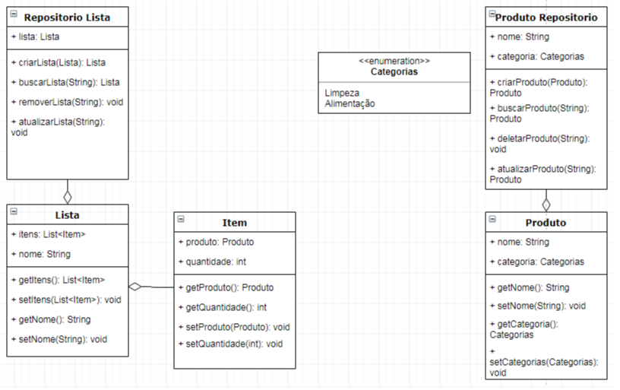

**Diagrama de Atividades**

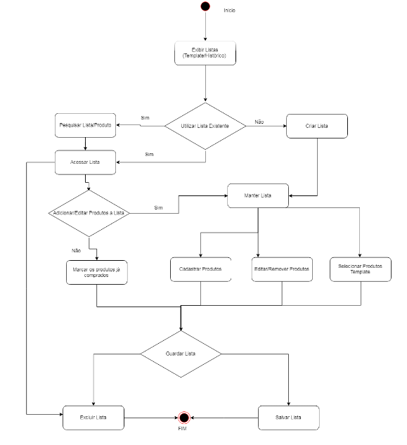

**Diagrama de Sequência**

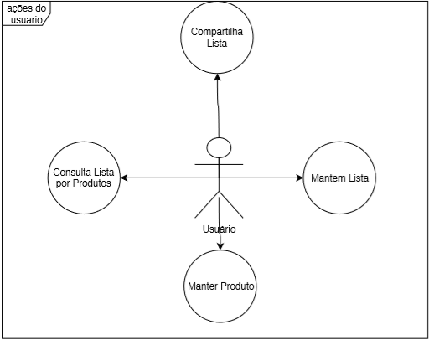

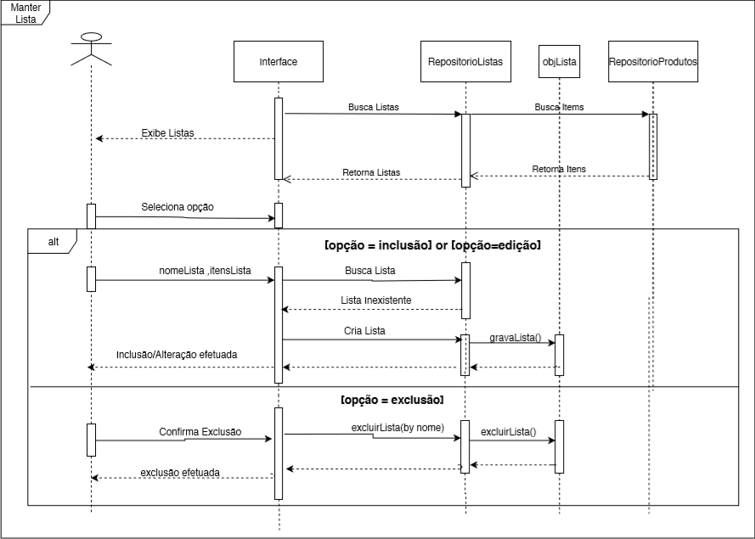

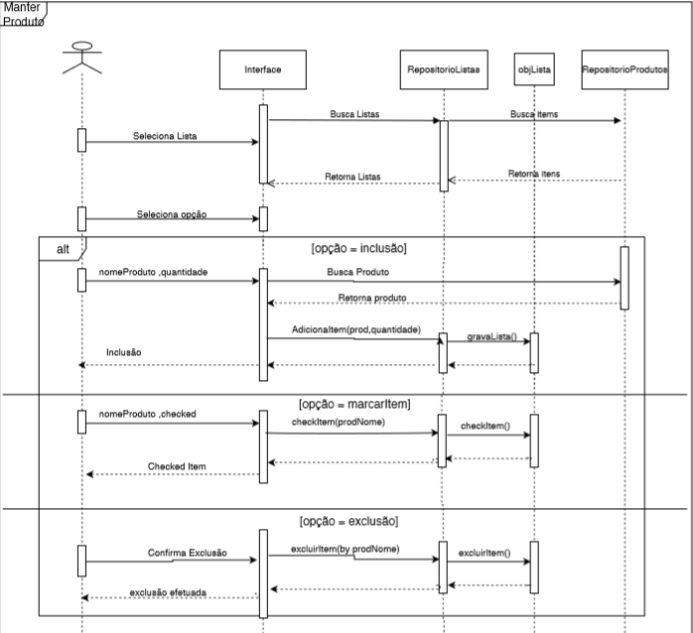

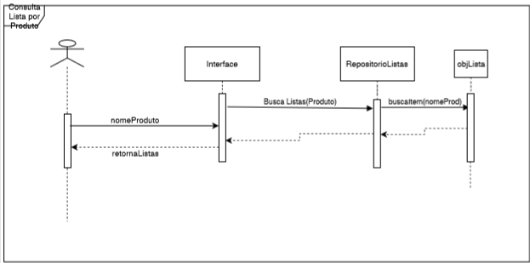

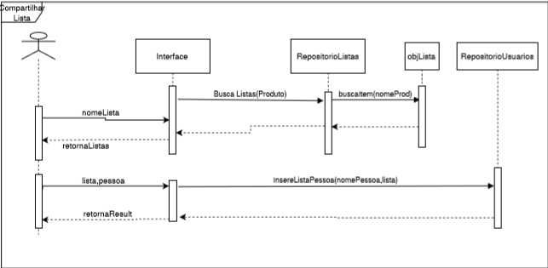

**Prototipação**

=> Tela de inicialização do app [ ]

Colocar as telas de protótipo!

=> Tela de listas criadas/pesquisa [ ]

=> Tela dentro da lista [ ]

=> Tela retorno de pesquisa [ ]

=> Tela de cadastro de produtos [ ]

=> Tela de edição de lista [ ]

=> Tela de compartilhamento de lista [ ]